10 de enero. San Nicanor
Señor, Dios nuestro, que por medio de tu Hijo haz hecho brillar la luz eterna de tu divinidad ante todas las naciones, haz que tu pueblo descubra plenamente el misterio de Cristo, su redentor, para que, en virtud de este misterio, pueda llegar a gozar de aquella luz que no tiene ocaso. Por nuestro Señor Jesucristo. Amén.
1 Juan 4,19; 5,4: Amen también a su hermano
Salmo 71 Que te adoren, Señor, todos los pueblos.
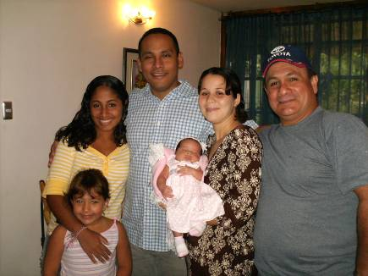
Lucas 4,14-22a: Hoy se cumple esta escritura “En aquel tiempo, con la fuerza del Espíritu, Jesús volvió a Galilea. Iba enseñando en las sinagogas; todos lo alababan y su fama se extendió por toda la región. Fue también a Nazaret, donde se había criado. Entró en la sinagoga, como era su costumbre hacerlo los sábados, y se levantó para hacer la lectura. Se le dio el volumen del profeta Isaías, lo desenrolló y encontró el pasaje en que estaba escrito: El espíritu del Señor está sobre mí, porque me ha ungido para llevar a los pobres la buena nueva, para anunciar la liberación a los cautivos y la curación a los ciegos, para dar libertad a los oprimidos y proclamar el año de gracia del Señor. Enrolló el volumen, lo devolvió al encargado y se sentó. Los ojos de todos los asistentes a la sinagoga estaban fijos en él. Entonces comenzó a hablar, diciendo: Hoy mismo se ha cumplido este pasaje de la Escritura que acaban de oír. Todos le daban su aprobación y admiraban la sabiduría de las palabras que salían de sus labios”
Sin amor nada
- De qué sirve la fe sin amor.
- Dios nos ama sin pedirnos nada.
- El amor de Dios es gratuito.
- Ir a misa
- Golpearse el pecho.
- Pero… aborrecer al hermano
- Es una comedia. Una falsa
Pues no amar a quien vemos
Es no amar a quien no vemos.
(1 Juan 4,19)
Adorar es…
- Abrazarse – Besarse
- Reconocer a diosbendice1@cantv.net Aceptar al otro
- Encontrarse con los demás (Salmo 71)
No nuevas religiones
Sino una “única” religión
- La del amor.
- La de la verdad
- La del reconocimiento.
- Donde el otro tenga vida, abrigo, seguridad y amor.
Jesús nos da su misión
- Con dos signos: el Espíritu y la Palabra.
- Jesús es ungido para ir
- Por eso anuncia la Buena Noticia.
- Donde los pobres son tomados en cuenta
- Son personas.
- No meras cosas.
- No receptores de limosnas.
- Existen para apoyarlos
- Para promocionarlos
- Ya que tiene rostro, corazón y vida propia.
Ellos los oprimidos, cautivos y ciegos
En Jesús se cumple la escritura
diosbendice1@cantv.net

